HISTORICKÁ A STRATIGRAFICKÁ GEOLOGIE

**Část 1**

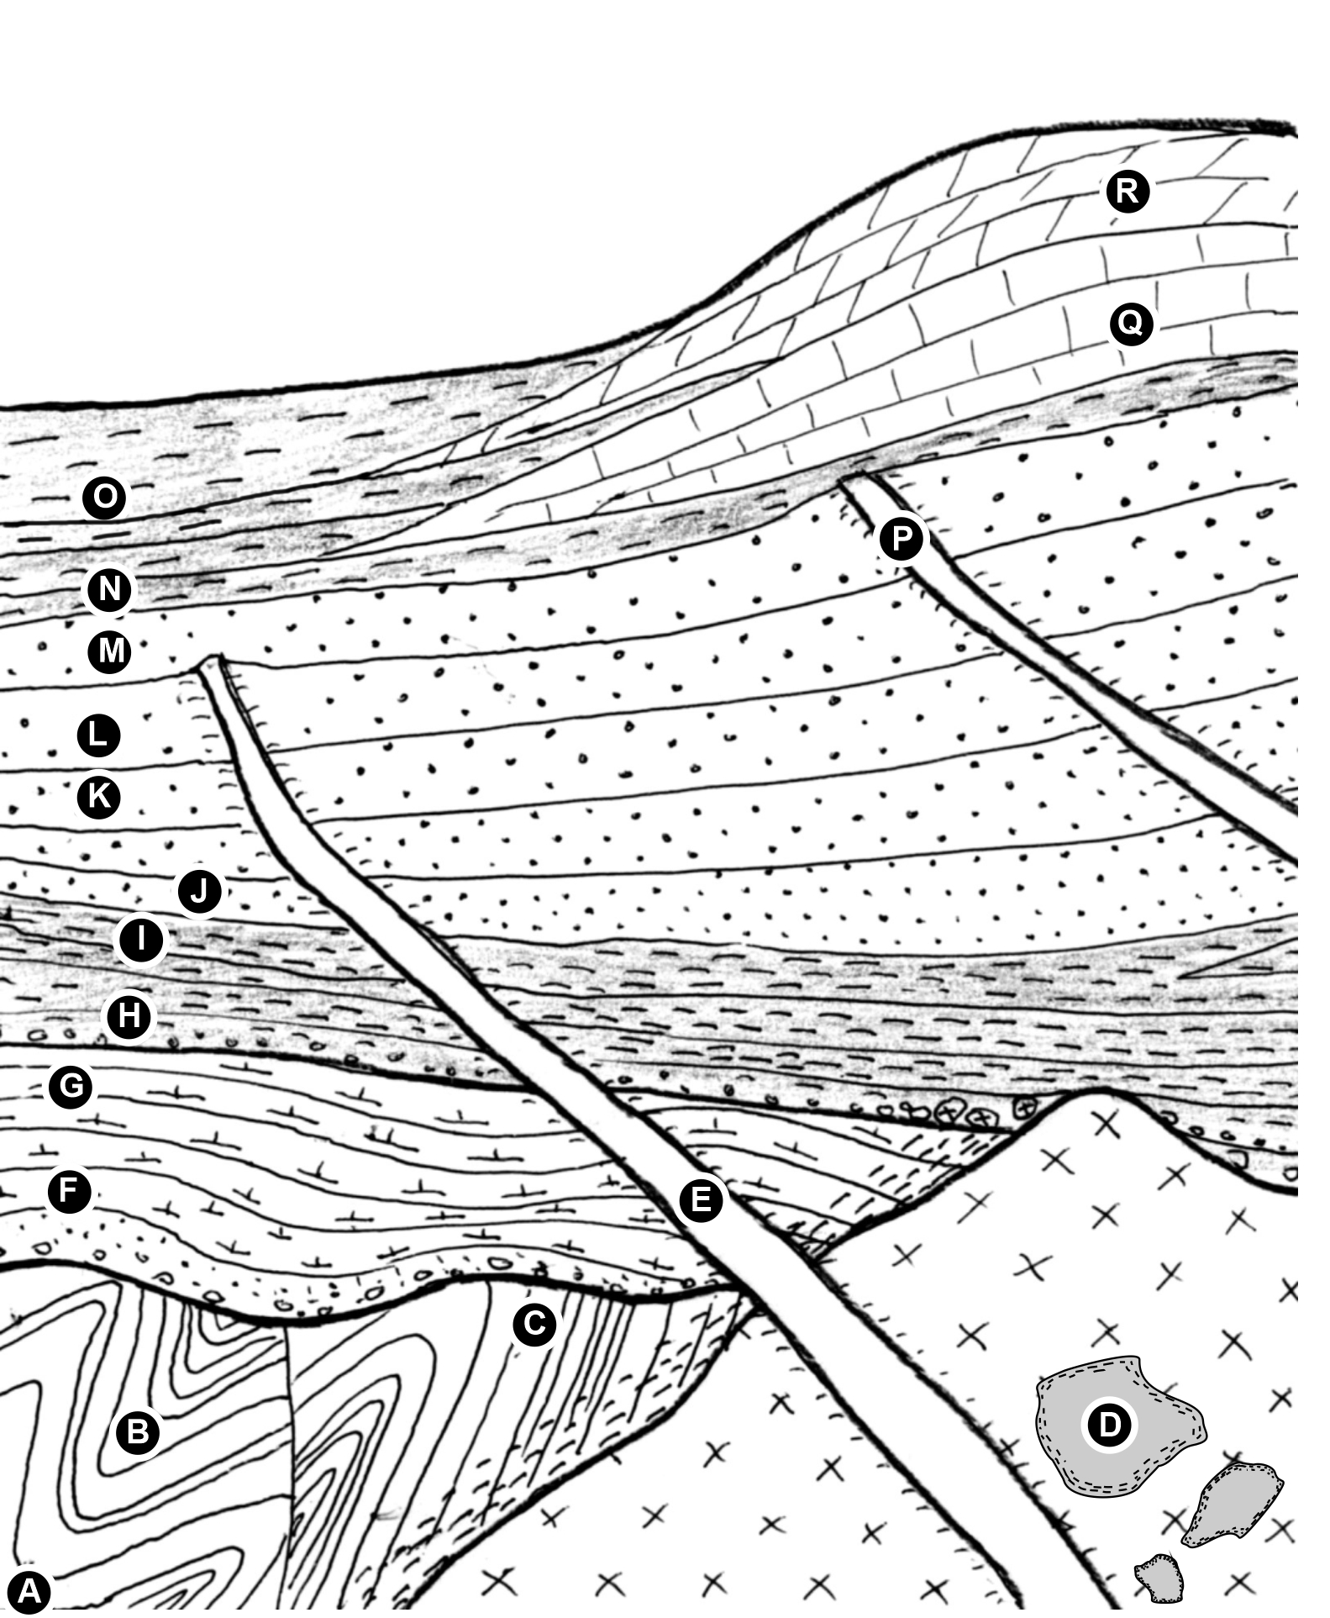

1. **Na základě litologických znaků sestavte základní litostratigrafické jednotky (souvrství) se smyšlenými názvy a do závorky uveďte, které vrstvy (A-R) k nim lze přiřadit. Alespoň jedno souvrství rozdělte na členy. Inspirací k názvům jednotek vám mohou být například místa v okolí vašeho bydliště.**
2. **Seřaďte litostratigrafické jednotky pod sebou (nejmladší nahoře, nejstarší dole).**
3. **Stručně popište hypotetický geologický vývoj zobrazeného horninového sledu počínaje vznikem nejstarších zobrazených hornin. Nápovědou k tomu, jak se v průběhu času měnilo sedimentační prostředí vám mohou být názvy hornin a jejich fosilní záznam (pracujte s vypracovaným protokolem z minulého cvičení). Nezapomeňte zohlednit procesy jako jsou eroze, vrásnění, vznik magmatických těles a kontaktní metamorfóza.**

**Část 2**

1. **Na základě nalezených konodontů určete, jaké biozóně odpovídají vzorky Sv-1 a Sv-4:  
   (použijte tabulku s konodontovými zónami)**

**Sv-1: *Palmatolepis gr. gracilis*   *Palmatolepis stopelli  
 Palmatolepis glabra distorta* biozóna**

**Sv-4: *Palmatolepis r. trachytera   
 Pa. p. maxima  
 Pa. glabra lepta  
 Pa. rugosa* cf. *ampla* biozóna:**

1. **Na základě nalezených amonoidů určete, jaké biozóně odpovídají tytéž vzorky:  
   (použijte tabulku s amonoidovými zónami)**

**Sv-1: *Pseudoclymenia pseudogoniatites*   *Pemoceras dorsatum  
 Sporadoceras muensteri* biozóna**

**Sv-4: *Prolobites delphinus  
 Sporadocera muensteri* biozóna:**

1. **Porovnejte takto zjištěné stáří obou vzorků. Pomohli vám konodonti i amonoidi dopracovat se k jednoznačnému výsledku? Pokud ne, jak si tento nesoulad vysvětlujete? (použijte korelační tabulku konodontových a amonoidových zón)**

**Tabulka s konodontovými zónami**

**svrchní devon (střední a svrchní famen) svrchní devon (střední a svrchní famen)**

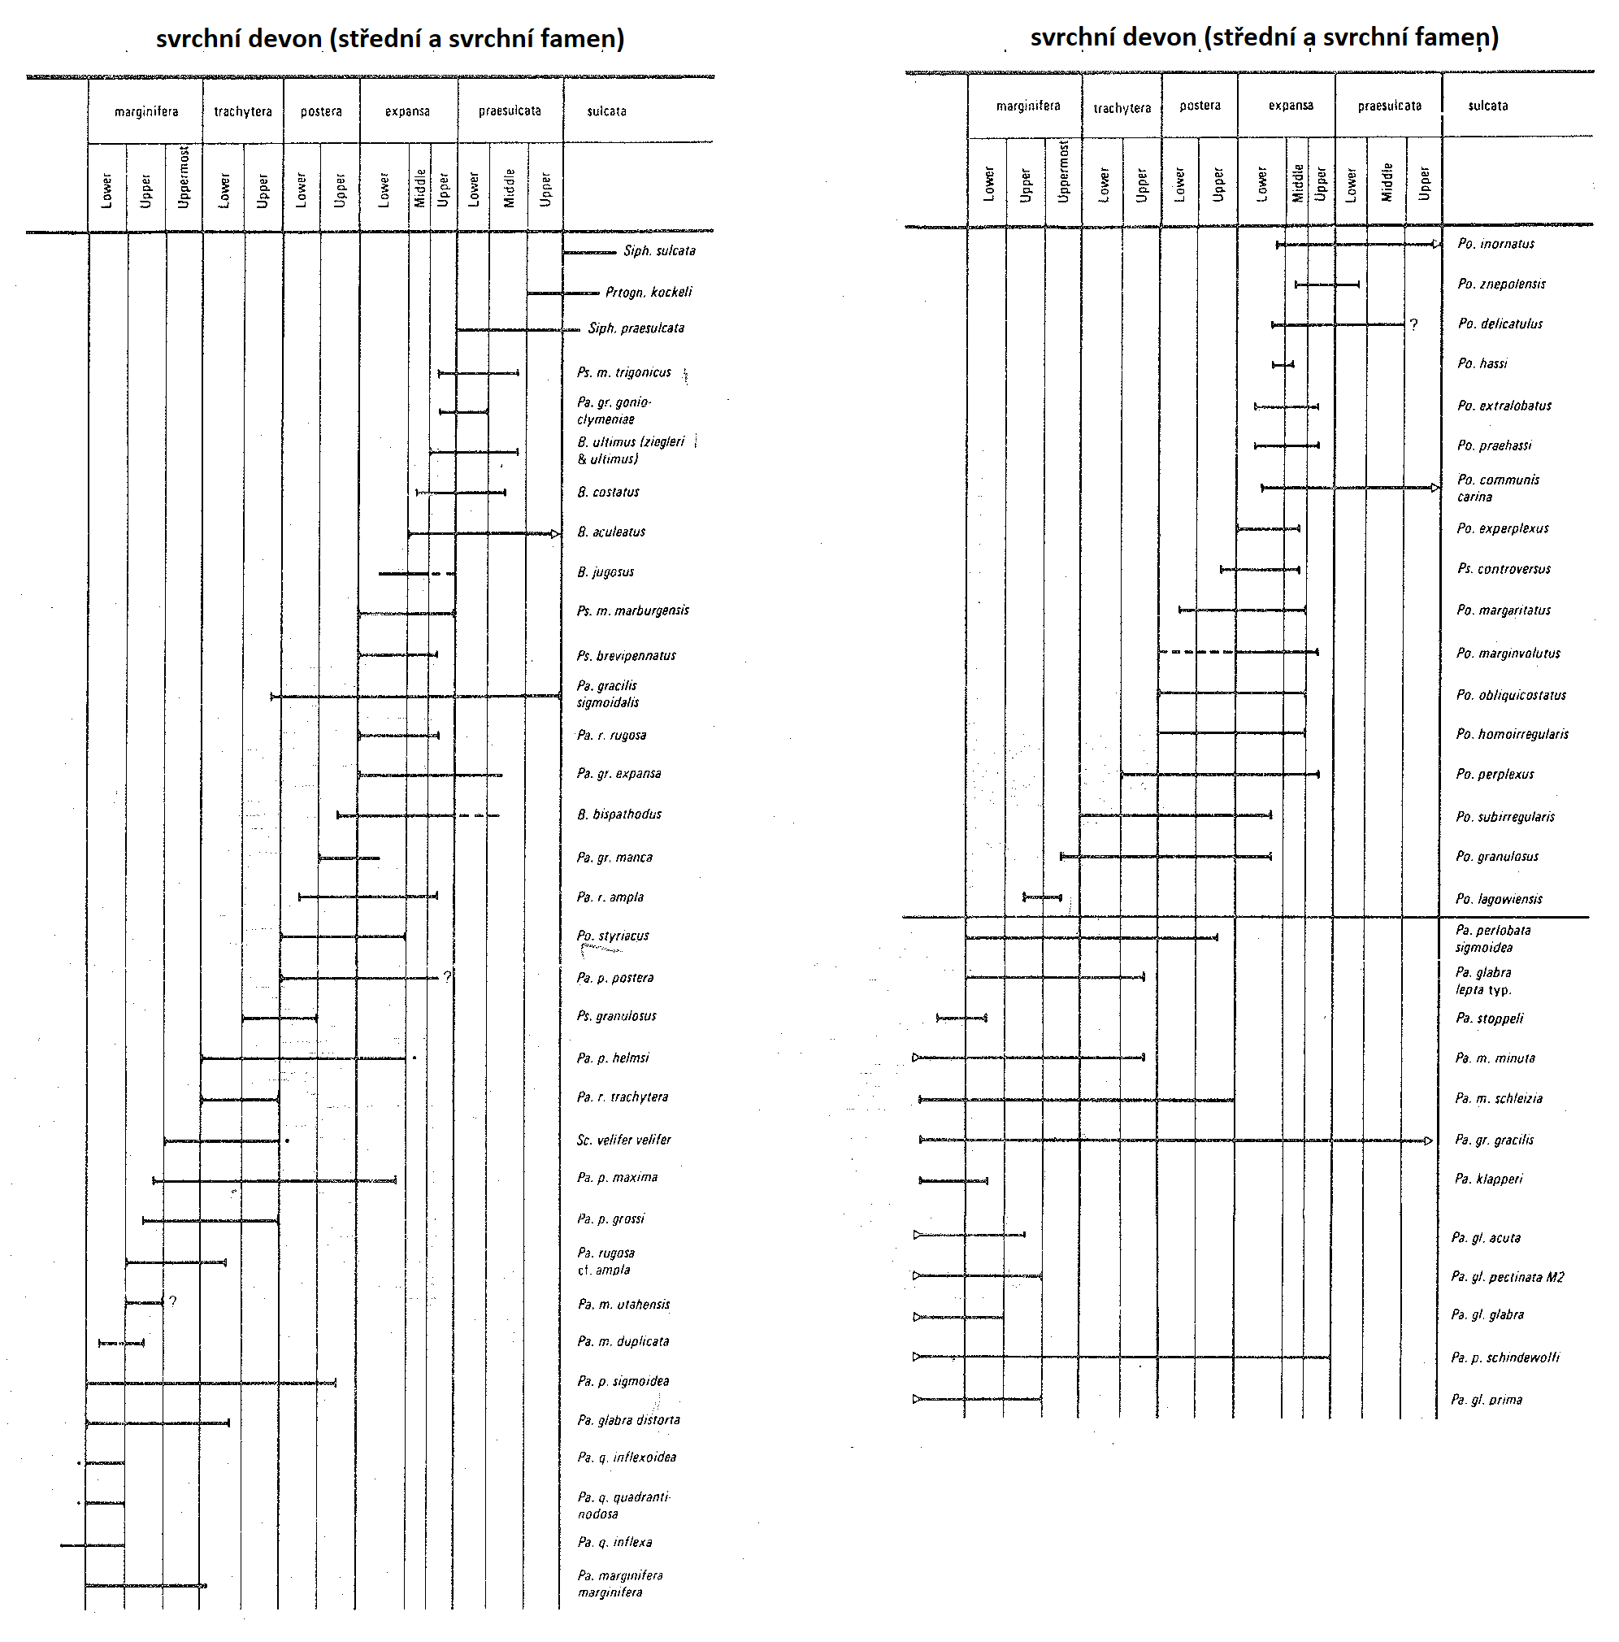

**Korelační tabulka konodontových a amonoidových zón**

konodontové zóny | amonoidové zóny

